TEHNIČKA KULTURA

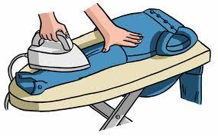**ZADATAK:**

**Održavanje osobne higijene**

Rublje koje ste pokupili sa sušila za veš i složili pokušajte glačati.

Krenite od jednostavnijih stvari – npr. kuhinjske krpe pa uzmite hlače, majicu.

Slijedite upute:

1. Uključi glačalo u struju
2. Za vrijeme dok se glačalo grije uzmite krpu i raširite ju po stolu za glačanje
3. Izglačajte krpu sa svih strana
4. Odložite sa strane
5. Uzmite idući komad odjeće i glačajte ga
6. Po završetku obavezno isključite glačalo iz struje

Budite vrlo oprezni, radi se o visokim temperaturama na koje se možete opeći!

Zamolite roditelje ili starije ukućane da vam pomognu.